ПЛАН - КОНСПЕКТ УРОКА ТРУДОВОГО ОБУЧЕНИЯ
класс «__» число «__» месяц «_____________» год 200_

Тема урока: Серединные и ящичные соединения
Серединные соединения (рис. ниже). Соединение на одинарный несквозной шип (рис. ниже, а, б) довольно простое и прочное. Оно может быть сквозным УС-3 (рис. в) и несквозным и выполняется механическим способом (на фрезерных станках, при этом R должен соответствовать радиусу фрезы), а УС-1 и УС-3 можно выполнить, кроме механического способа, вручную.
Толщину шипа и заплечиков этих соединений рассчитывают так же, как для углового концевого соединения УК-1
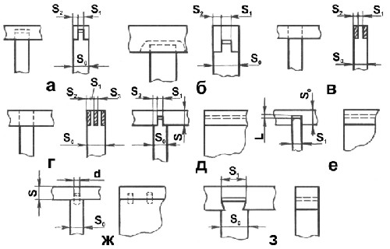
Угловые серединные соединения: на одинарный несквозной шип УС-1 (а), несквозной в паз УС-2 (б), сквозной УС-3 (в), г — на двойной сквозной шип УС-4; д — в паз и несквозной гребень УС-5; е — в несквозной паз УС-6; ж— на круглые вставные несквозные шипы УС-7; з — на шип «ласточкин хвост» несквозной УС-8.
В соединениях типов УС-1 и УС-2 допускается выполнять двойные шипы, при этом S₁ = 0,2 S₀. В зависимости от формы присоединяемой детали дно паза может быть различной формы.
Соединение сквозным шипом применяют в тех случаях, когда собранную из деталей сборочную единицу окрашивают краской или она не видна при обозрении.
Соединение на двойной сквозной шип — УС-4 (рис. г) используют в тех узлах, где требуется большая прочность, чем в соединениях УС-1, УС-2 и УС-3.
Соединение в паз и несквозной гребень — УС-5 (рис. д) обеспечивает достаточную прочность и правильное расположение деталей в конструкции. Просто в изготовлении.
Соединение на несквозной паз — УС-6 (рис. е) довольно простое в изготовлении, но недостаточно прочное и устойчивое. Паз этого соединения широкий, равный толщине присоединяемой детали, а глубина l = (0,3—0,5) S₀. Соединение УС-6 в сравнении с соединением УС-5 часто имеет худший вид, так как видим клеевой шов. В соединении УС-5 этот недостаток устраняется заплечиками, которые закрывают клеевой шов.
Соединение на круглые вставные шипы (шканты) несквозные — УС-7 (рис. ж) может изготовляться и на сквозных шипах. Перед изготовлением этого соединения требуется тщательная торцовка присоединяемой детали. Изготовление данного соединения сравнительно простое, но требует точной разметки отверстий. Диаметры шкантов такие же, что и в соединениях УК-8 и УК-9. Рассчитанные диаметры шкантов (толщины шипов) округляют до ближайшего размера инструмента: 4; 6; 8; 10; 12; 14; 16; 20; 25 мм.
Соединение на несквозной шип «ласточкин хвост» — УС-8 (рис. з) самое сложное из всех серединных соединений. Оно обеспечивает высокую прочность соединения и применяется там, где нельзя применить открытого шипа.
Угловые ящичные соединения (рис. ниже) применяют для соединения дощатых деталей и щитов.
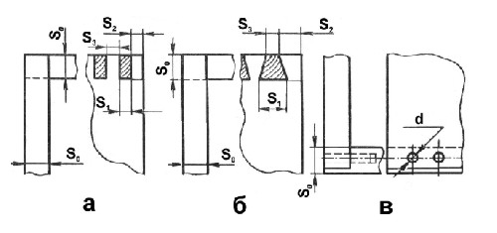
Угловые ящичные соединения: а — на прямой открытый шип УЯ-1; б — на шип «ласточкин хвост» открытый УЯ-2; в — на круглый вставной шип УЯ-3.
Соединение на прямой открытый шип — УЯ-1 (рис. а) применяется в тех случаях, когда выход шипов не портит впечатления от внешнего вида этого изделия или они находятся на нелицевых поверхностях (например, изготовление ящика письменного стола с накладным щитком). Это соединение сравнительно простое в изготовлении и обеспечивает достаточную прочность. Размеры элементов соединения УЯ-1 определяют по формулам
S₁ = S₃ = 6; 8; 10; 12; 14; 16 мм.
Соединение на открытый шип «ласточкин хвост» — УЯ-2 (рис. б) применяют, когда в соединении действуют нагрузки, отрывающие соединенные шипы друг от друга. Такое соединение более сложно в изготовлении. Данное соединение можно выполнять также на шип «ласточкин хвост» в полупотай.
Соединение на круглый вставной (шкант) открытый шип — УЯ-3 (рис. в) наиболее простое в изготовлении. Его не рекомендуют применять в тех конструкциях, где шканты работают на растяжение. Диаметр шкантов d должен быть равным 0,4S₀ с последующим округлением.

